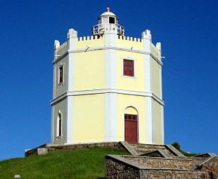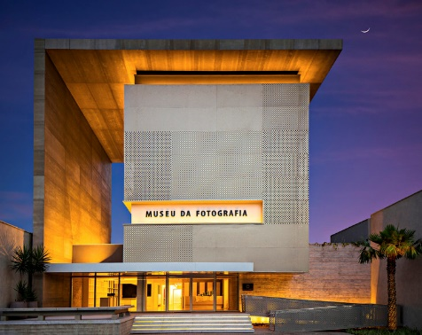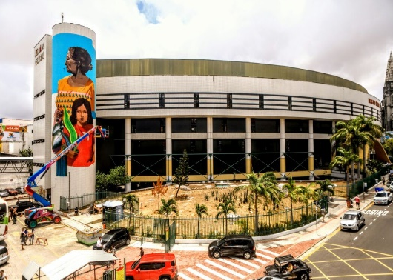

Fortaleza

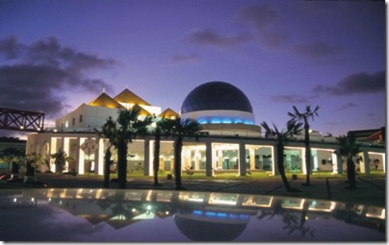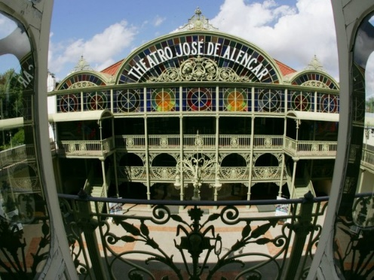

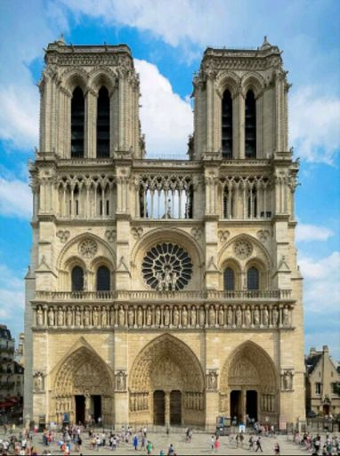 Montreal

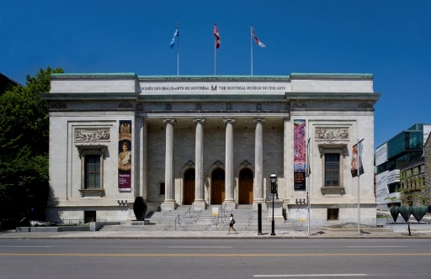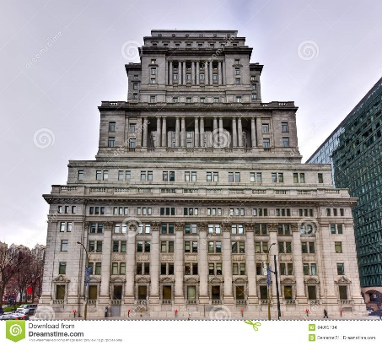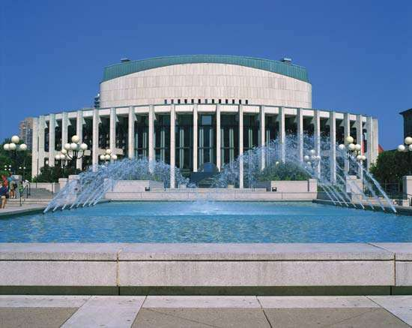

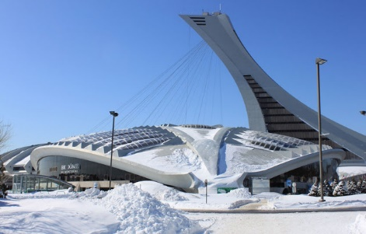

Recife

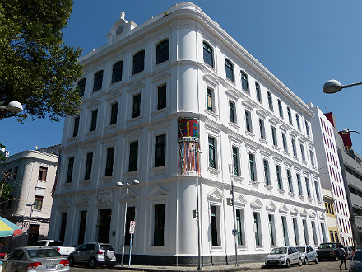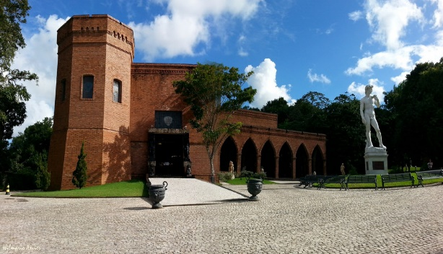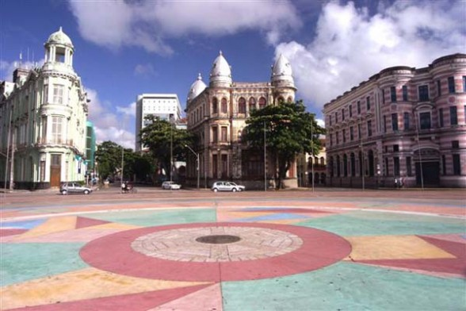

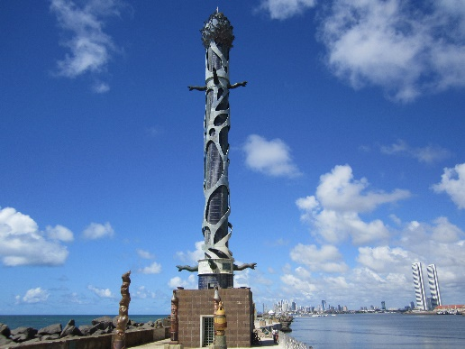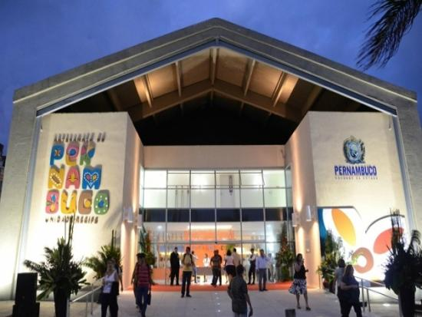

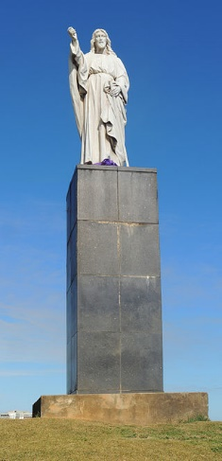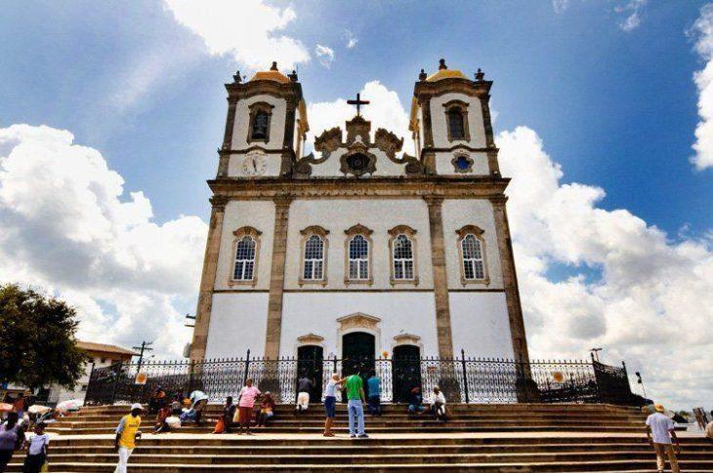 Salvador

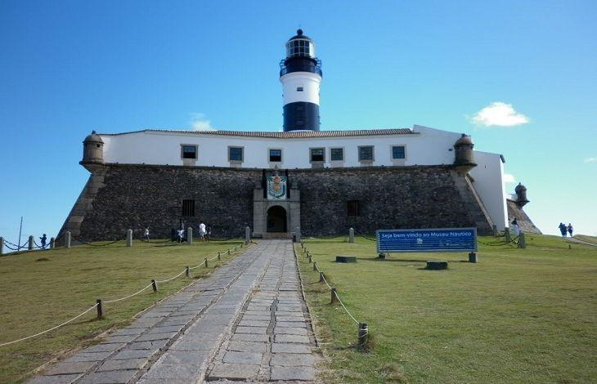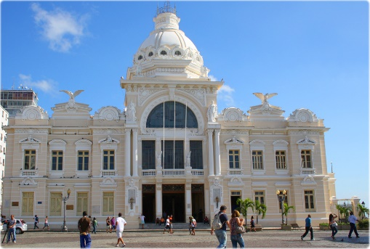



Uma imagem contendo branco, sentado, preto, estrada

Descrição gerada com alta confiança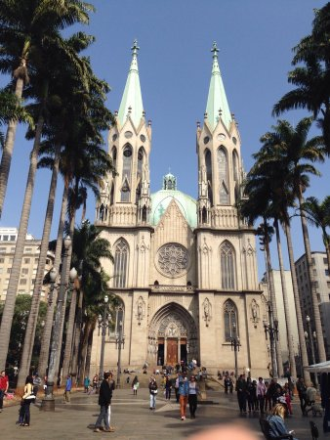 São Paulo

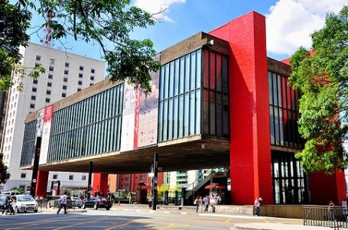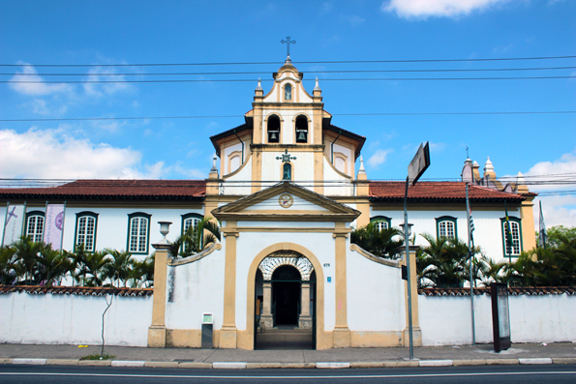

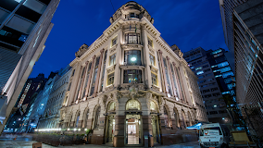

Veneza

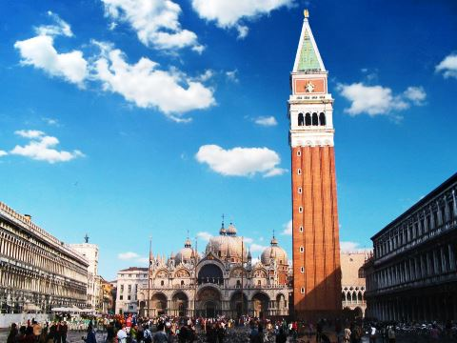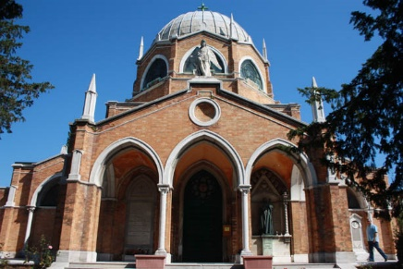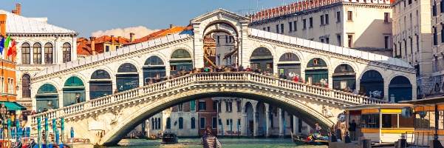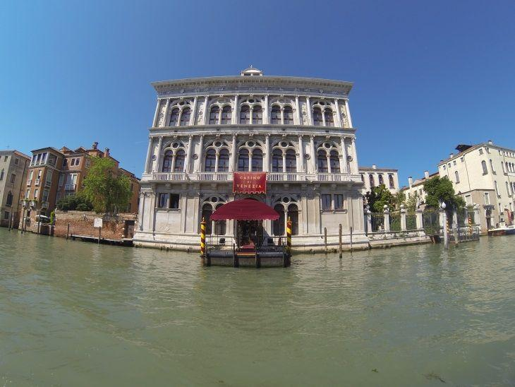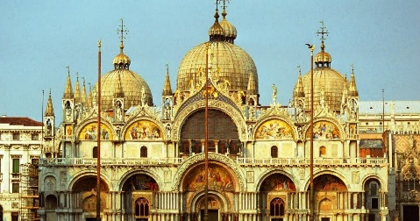

Uma imagem contendo edifício, ao ar livre

Descrição gerada com alta confiançaQatar

Uma imagem contendo céu, pessoas, edifício, chão

Descrição gerada com muito alta confiançaUma imagem contendo céu, ao ar livre, edifício

Descrição gerada com muito alta confiançaUma imagem contendo céu, estrada, ao ar livre, caminhando

Descrição gerada com alta confiançaUma imagem contendo ao ar livre, céu, chão, edifício

Descrição gerada com muito alta confiança

Cairo

Uma imagem contendo chão, ao ar livre, céu, edifício

Descrição gerada com muito alta confiançaUma imagem contendo céu, ao ar livre, local de culto, edifício

Descrição gerada com muito alta confiançaUma imagem contendo céu, edifício, ao ar livre, casa

Descrição gerada com muito alta confiançaUma imagem contendo céu, ao ar livre, natureza

Descrição gerada com muito alta confiançaUma imagem contendo céu, ao ar livre, edifício, estrada

Descrição gerada com muito alta confiança

Peru

Uma imagem contendo céu, edifício, ao ar livre, da frente

Descrição gerada com muito alta confiançaUma imagem contendo céu, ao ar livre, grama, edifício

Descrição gerada com muito alta confiançaUma imagem contendo céu, ao ar livre, edifício, grama

Descrição gerada com muito alta confiançaUma imagem contendo ao ar livre, edifício, céu, estrada

Descrição gerada com muito alta confiançaUma imagem contendo céu, ao ar livre, edifício

Descrição gerada com muito alta confiança

Auckland

Uma imagem contendo ao ar livre, água, céu, edifício

Descrição gerada com muito alta confiança

Uma imagem contendo grama, ao ar livre, céu, árvore

Descrição gerada com muito alta confiançaUma imagem contendo ao ar livre, céu, água, edifício

Descrição gerada com muito alta confiançaUma imagem contendo ao ar livre, céu, edifício, estrada

Descrição gerada com muito alta confiançaUma imagem contendo céu, ao ar livre, edifício, estrada

Descrição gerada com muito alta confiança